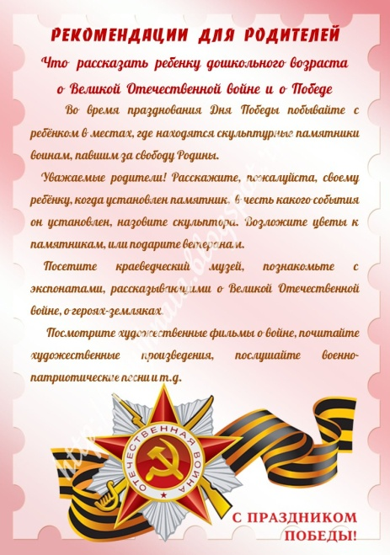

***Советы родителям:***

**«Как рассказать детям о войне»**

1. **Говорите об этом с ребенком!**

**2.**Просмотр тематических передач по телевизору вместе с детьми. Только здесь следует оговорка - не все подряд. Идеальными для просмотра станут старые военные фильмы, в которых раскрыт смысл событий ВОВ, которые несут в себе доброту, свет, веру в Победу, например: *«Добровольцы», «Мой добрый папа», «Васек Трубачев и его товарищи», «Четвертая высота», «Девочка из города», «Мама, я жив», «Сын полка», «В бой идут одни старики», «Максим Перепелица», «Офицеры», «А зори здесь тихие», «Журавли».*

Параллельно с ними посмотрите всей семьей военный парад, концерты военных песен.

**3.**Общение с ветеранами. Зачастую пожилые люди легче находят контакт с детьми, нежели с родителями. И они обязательно подберут нужные слова, рассказывая ребенку о пережитом.

**4.**Расскажите о Ваших воевавших предках.

**5.**Примите участие в акции «Бессмертный полк»

**6.**Делайте упор на юный возраст солдат, ушедших на войну. Постоянно упоминайте в рассказах о том, что те, кого сейчас называют героями, в то время были обычными ребятами, такого же возраста, как и ваши дети, с такими же интересами.

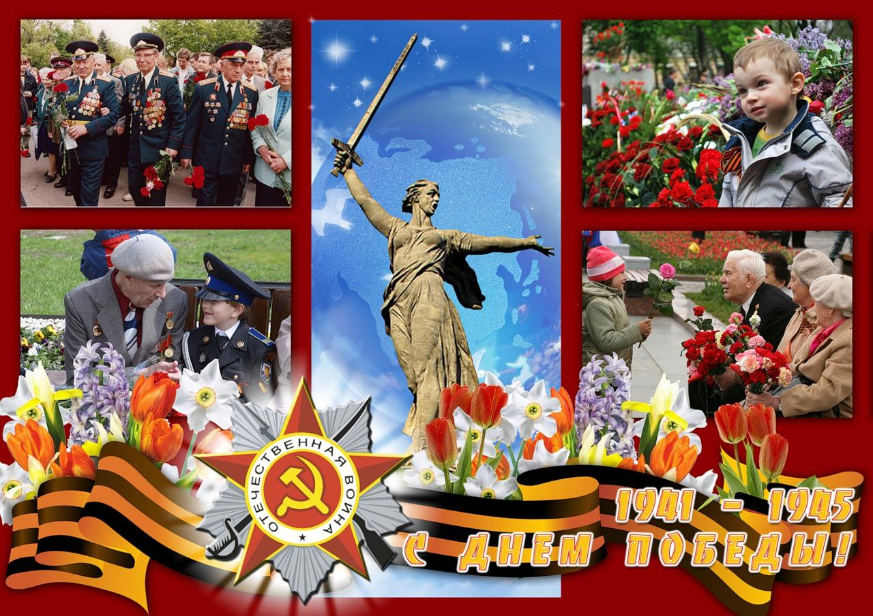**7.** Посещение памятных мест, поздравление ветеранов.